**Hotel | Praktijkkaart 7 EXT| 2 uur**



**>>**

**Antwoordkaart**

**Systeembord**

1. Vul aan: Een sensor is een apparaatje dat

*Een waarneming omzet in een elektrisch signaal*

1. Welke twee signalen worden in de besturingstechniek gebruikt?

*Er worden “1” en “0” signalen gebruikt, ze worden ook wel “JA” en “NEE” signalen genoemd.*

Vraag 3 t/m 4 zijn doe vragen.

1. Leg de werking uit van de OF-poort.

*Met de of-poort, kun je apparaten bedienen door op de ene-OF-andere knop te duwen. Met beide knoppen kun je afzonderlijk het apparaat aan zetten.*

Vraag 6 t/m 17 zijn doe vragen.

1. Gebruik de schakeling van de vorige opdracht.
   1. Vul het lege vakje in de waarheidstabellen op de vorige bladzijde in.

**OF-Poort**

|  |  |  |
| --- | --- | --- |
| Schakelaar links | Schakelaar Rechts | LED |
| Uit | Uit | Uit |
| Aan | Uit | Aan |
| Uit | Aan | Aan |
| Aan | Aan | *AAN* |

**Korter**

|  |  |  |
| --- | --- | --- |
| SL | SR | LED |
| 0 | 0 | 0 |
| 1 | 0 | 1 |
| 0 | 1 | 1 |
| 1 | 1 | *1* |

* 1. Bedenk een andere plaats waar je een OF-Poort ook kunt gebruiken.

*Een OF-Poort wordt ook gebruikt bij de binnenverlichting van een auto. Het maakt niet uit welke deur je open doet, de verlichting gaat aan als je links OF rechts een deur opent.*

Vraag 19 t/m 25 zijn doe vragen.

1. Klik met je muis op de blauwe knoppen van de drukschakelaars.

Je ziet:

Linker schakelaar AAN 🡺 LED staat nu *UIT*

OF

Rechter schakelaar AAN 🡺 LED staat nu *UIT*

Zet de rechterschakelaar vast met je rechtermuisknop

Klik op de linker schakelaar 🡺 LED staat nu *AAN*

1. Vul de waarheidstabel in.

**EN-Poort Korter**

|  |  |  |
| --- | --- | --- |
| Schakelaar links | Schakelaar rechts | LED |
| Uit | Uit | *UIT* |
| Aan | Uit | *UIT* |
| Uit | Aan | *UIT* |
| Aan | Aan | *AAN* |

|  |  |  |
| --- | --- | --- |
| SL | SR | LED |
| 0 | 0 | *0* |
| 1 | 0 | *0* |
| 0 | 1 | *0* |
| 1 | 1 | *1* |

Vraag 28 t/m 33 zijn doe vragen.

1. Wat gebeurt er met de verwarming als het warm is?

*De verwarming gaat aan*

Vraag 35 t/m 36 zijn doe-vragen.

1. Wat gebeurt er nu als het warm is?

*Nu gaat de verwarming uit*

Vraag 38 t/m 39 zijn doe vragen.

1. Teken hieronder de verbindingen die voor deze opdracht nodig zijn.

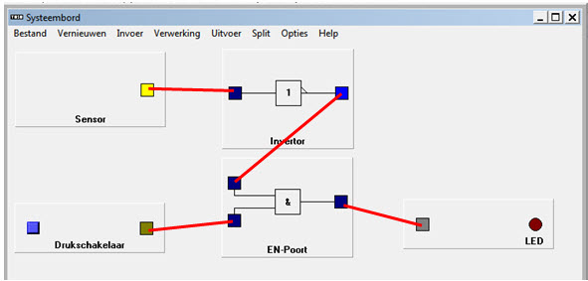

1. Vul de waarheidstabellen voor een NEN-Poort en een NOF-Poort in:

|  |  |  |
| --- | --- | --- |
| SL | SR | LED |
| 0 | 0 | *1* |
| 1 | 0 | *1* |
| 0 | 1 | *1* |
| 1 | 1 | *0* |

|  |  |  |
| --- | --- | --- |
| SL | SR | LED |
| 0 | 0 | *1* |
| 1 | 0 | *0* |
| 0 | 1 | *0* |
| 1 | 1 | *0* |

NEN NOF

Vraag 42 t/m 44 zijn doe vragen.

1. Vul aan: Een actuator is een apparaatje dat

*Een elektrisch signaal omzet in een actie. Dit kan een licht, geluid of beweging zijn*

1. Noem 4 voorbeelden van een actuator.

*1 een lamp 2 een zoemer of bel*

*3 een motor (slagboom, pomp) 4 een verwarming*

1. Vul aan: Een sensor is een apparaatje dat

*een waarneming omzet in een elektrisch signaal.*

1. Noem 4 voorbeelden van een sensor.

*1 een thermometer 2 een drukmeter*

*3 een lichtmeter 4 een metaaldetector*

1. Hoe heet een EN-Poort die gevolgd wordt door een invertor?

*Dit wordt een NEN-Poort genoemd*

1. Hoe maak je een NOF-Poort?

*Een NOF-Poort bestaat uit een INVERTOR die achter een OF-Poort geschakeld is.*

1. Geef twee voorbeelden waar een EN-Poort voor kan worden gebruikt (toepassing).

*Twee bedieningsknoppen bij een gevaarlijke machine  
Buitenlamp met bewegingsmelder die alleen aangaat als het donker is EN er iemand langs komt.*

1. Geef twee voorbeelden waarbij een OF-Poort kan worden gebruikt.

*Verlichting die op verschillende plaatsen bediend moet kunnen worden, bv. in een lange gang of in een auto.*

*Een alarm systeem, dat alarm moet geven bij inbraak OF bij brand.*

Vraag 53 t/m 57: *eigen antwoord leerling*